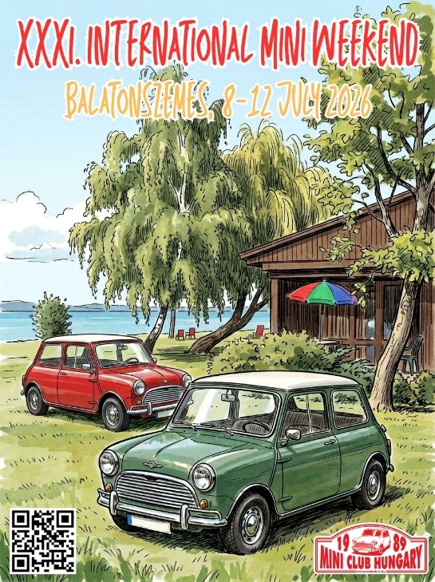 | XXXI. International Mini Weekend  Balatonszemes  2026. július 8-12.  SZÁLLÁSFOGLALÓ  ŰRLAP

Általános adatok

Név
Cím
Telefon
E-mail

Szállásfoglalás

Szállástípus | Faház | … db
Szállástípus | Faház típusa | …………………
Szállástípus | Lakókocsihely | … db
Szállástípus | Sátor | … db
Autó | … pc
Kisállat | … pc
Érkezés napja
Távozás napja
Létszám
- felnőtt
- gyerek
- gyerekek életkora

Elküldendő az info@miniclub.hu címre legkésőbb május 31-ig!
Szállástípusok és árak:

Faházak

- Viola 1 Plus: 61.000 HUF*/4 fő/éj (1 db)
- Viola 1 Premium: 59.000 HUF*/4 fő/éj (1 db)
- Viola 1: 49.000 HUF*/4 fő/éj (11 db)
- Viola 2: 37.000 HUF*/4 fő/éj (12 db)
- Kamilla: 34.000 HUF*/4 fő/éj (4 db)

*Ezek átlagárak az 5 napra, a napi árak az első két éjszakára (július 8-9.) kicsit alacsonyabbak, az utolsó 3 éjszakára (július 10-12) kicsit magasabbak ennél.

Lakókocsihelyek

- Kb 15.000-20.000 HUF/4 fő/éj. A pontos összeget kiszámolhatjátok ITT.

Sátorhelyek

- Kb. 10.000 HUF/2 fő/éj. A pontos összeget kiszámolhatjátok ITT.

A szállástípusokról további információ ITT, kempingtérkép ITT.

Fizetési és lemondási feltételek:

Előleg: 50% a kempingtől közvetlenül kapott visszaigazoló e-mailben foglaltak szerint.

Fizetési lehetőségek: a fennmaradó összeget a helyszínen készpénzben, bankkártyával vagy SZÉP-kártyával

Lemondási határidő: legkésőbb az érkezést megelőző 14. napig (június 23-ig) díjmentesen lemondható, ezt követően a teljes szállásdíjat ki kell fizetni.

Bővebb infó a kempingről: ITT

Ha bármilyen kérdésetek van: info@miniclub.hu

